בע"ה

הפעלה 3 - חזרנו ארצה!
שבעים שנה למדינה

הרציונאל
אילו היו מספרים לכם שיש באיזה מקום בגלובוס אדמה שמחליטה אם להצמיח פירות או להיות שוממה, ושלאדמה הזו יש העדפה ברורה לסוג מסוים מאוד של אנשים, הייתם חושבים שוודאי מדובר בסיפור מעולם האגדות. אם נתבונן בהיסטוריה של עם ישראל נגלה עובדה מפליאה: ארץ ישראל שהייתה פורחת ומניבה, לא יושבה לא נבנתה ולא התפתחה במשך 1880 שנה - בכל התקופות שעם ישראל לא היה בה ומשלו בה אחרים! הסיבה לשממת הארץ היא דבר ה' לעם ישראל: "וַהֲשִׁמֹּתִי אֲנִי אֶת הָאָרֶץ וְשָׁמְמוּ עָלֶיהָ אֹיְבֵיכֶם הַיּשְׁבִים בָּה". האם זה טוב שהארץ שוממה? על כך עונה הרמב"ן: "ושממו עליה אויבכם" – "היא בשורה טובה מבשרת בכל הגלויות, שאין ארצנו מקבלת אויבנו. וגם זו ראיה (הוכחה) גדולה והבטחה לנו כי לא תמצא בכל הישוב ארץ אשר היא טובה ורחבה, ואשר הייתה נושבת מעולם והיא חרבה כמוה. כי מאז יצאנו ממנה לא קיבלה כי אומה ולשון וכולם משתדלים להושיבה ואין לאל ידם". זכינו בדורנו לראות איך מתקיימים דברי הנביא יחזקאל: "וְאַתֶּם הָרֵי יִשְׂרָאֵל עַנְפְּכֶם תִּתֵּנוּ וּפֶרְיְכֶם תִּשְׂאוּ לְעַמִּי יִשְׂרָאֵל כִּי קֵרְבוּ לָבוֹא", ונבואתו מפרק אחר: "וְנושְׁבוּ הֶעָרִים וְהֶחֳרָבוֹת תִּבָּנֶינָה".
בהפעלה זו נלמד על הקשר המיוחד והנצחי בין עם ישראל לארץ ישראל. בכל שנות הגלות לא פסק העם להתגעגע ולכסוף לארץ שקיבל מה', והארץ לעומת זאת שמרה אמונים לבניה ועמדה שוממה עד ששבנו אליה.

מטרות
- התלמידים ילמדו על הקשר המיוחד בין עם ישראל לארץ ישראל.
- התלמידים יחוו את השמחה שבשיבת העם לארץ ויודו לה' על כך.
- התלמידים יכירו בארבע מעלות של ארץ-ישראל.

ההכנות הנדרשות
- יש לצלם את השיר "אימא אדמה" (נספח 1) כמספר התלמידים. אפשר גם עותק לזוג.
- יש לצלם את הקומיקס (נספח 2) כמספר התלמידים.
- יש לצלם פעם אחת את כרטיסי המשחק (נספח 3) ולגזור כל כרטיס בנפרד.
מבנה הפעילות
פתיחה – מתבוננים סביבנו
שלב א' – אהבתם של עמיחי ומכורה – סיפור
שלב ב' – אימא אדמה – שיר וקומיקס
סיכום – משחק רביעיות

מהלך הפעילות
פתיחה: מתבוננים סביבנו
- נצא עם התלמידים לסיור קצר בסביבה.
- נסב את תשומת לב התלמידים לפריחה, לצמחיה ולעצים.
- נעצור בקרבת אחד העצים ונבקש מהתלמידים לעצום עיניים ולדמיין שהסביבה שבה טיילו שוממה. אין צמחים, אין עצים, האדמה לא מצמיחה דבר.
- נספר על השממה שהייתה בארץ ישראל לפני כ- 150 שנה, בשנת 1868, כפי שעולה מתיאורו של מרק טווין: "מכל הארצות הנודעות בנופן המכוער, חושבני שזו ראויה לכתר האליפות. הגבעות קירחות ודהויות וחזותן עלובה. העמקים הם מדבריות מכוערות שבשוליהם צמחייה דלה עטוית עצב ויגון... זוהי ארץ שיממון, חוסר תוחלת ושברון לב..."
- נשאל: איך זה יכול להיות שהאדמה השוממה והמכוערת פתאום התחילה להצמיח?
- נסביר שאת התשובה נוכל להבין מהסיפור שנשמע עוד מעט.
- נחליט האם לחזור לכיתה או להישאר בחיק הטבע בזמן הקראת הסיפור.

שלב א' – אהבתם של עמיחי ומכורה – סיפור
- נספר את הסיפור הבא:
עמיחי היה נסיך יפה תואר, בנו יחידו של מלך טוב לב. לימים כשעמיחי בגר, קרא לו המלך ואמר: "בני יקירי, הגיע הזמן שתישא אישה". עמיחי שמח. גם הוא כבר הרגיש שהוא רוצה לאהוב ולהיות אהוב.
"תודה לך מלכי", אמר עמיחי בהתרגשות. "אני בטוח שתמצא עבורי את הטובה והיפה שבבנות". וכך היה.
המלך השיא את עמיחי עם מכורה – הנפלאה שבבנות.
עמיחי ומכורה אהבו זה את זה אהבת נפש. הם חיו באושר זה עם זה וגידלו את ילדיהם בשמחה.
אך יום אחד קרה מקרה עצוב. באו אנשים רעים ולקחו את עמיחי לארץ רחוקה. עמיחי ומכורה נאלצו להיפרד זה מזו. הם לא ידעו כמה זמן לא יראו זה את זו. עמיחי שפך דמעות כמים. כל כך קשה הייתה עליו הפרדה. לפני שיצא הוא נשבע לה שלעולם, יהיה מה שיהיה הוא לא ישכח אותה. לעולם לא יחליף אותה באחרת ותמיד יתפלל לשלומה ויקווה לשוב אליה. ומכורה הנהנה ראשה בעצב ולא אמרה דבר. בדמיונה ראתה אנשים רעים המבקשים לשאת אותה לאישה תחת בעלה שהלך. 'מה אעשה?' בכה ליבה. 'איך אגרש את כל מי שינסה לשאת אותי לאישה?' ואז עלה בראשה רעיון.
מכורה, הנערה היפה מכל בנות הארץ, התחפשה לאישה זקנה ומכוערת. היא עטפה את עצמה בבגד כהה וקרוע וצבעה את שערה הרענן בצבע לבן כדרך הנשים הזקנות. והנה דפיקה בדלת. מכורה ישבה מכווצת בפינה ולא אמרה דבר. נכנס איש רע ושאל: "את מכורה היפה? שמעתי שבעלך איננו ובאתי לקחת אותך לי לאישה. אך מה זאת? את כל כך שוממה ומכוערת". והלך. וכך באו רבים וכשראו את כיעורה הלכו גם הם. ומכורה נשמה לרווחה, כשיבוא עמיחי היא תשוב להיות שלו.
עמיחי ומכורה רחוקים זה מזה אך כה קרוב ליבם. כי כל היום חושבים הם אחד על השני.
עברו שנים והנה בא היום. עמיחי הצליח לברוח מפני שוביו. הוא רץ כל עוד נפשו בו, עייף, רצוץ ופצוע אל אשתו האהובה. בדרכו שאל את העוברים ושבים: "האם תדעו מה שלום מכורה?"
"מכורה"? אמרו לו כולם. "מכורה מכוערה, יושבת בביתה זקנה ושוממה..."
"זה לא ייתכן". חשב עמיחי והמשיך בדרכו.
"מכורה המכוערה", אמרו האנשים. "האם את יודעת מי שב אליך? עמיחי בעלך. אך הוא חלש ותשוש..."
כששמעה מכורה שעמיחי בדרכו אליה מיהרה והסירה את התחפושת המכוערת, שטפה שיערה ולבשה בגדיה היפים. כשראה אותה עמיחי שמח ליבו, הוא הרגיש שכוחותיו חוזרים אליו והוא רץ לחבק את אהובתו ששמרה לו אמונים כל השנים.
האם תוכלו לתאר את גודל השמחה שהייתה שם בעת שנפגשו?

- נאמר שהסיפור על מכורה ועמיחי הוא משל.
- נבקש מהתלמידים לפענח:
  - המלך - הקב"ה
  - עמיחי - עם ישראל, שלמרות כל מה שעבר עליו הוא חי וקיים
  - מכורה - ארץ ישראל שניתנה לנו מאת ה'
- נסביר שה' כבר כתב בתורה מה יקרה לארץ כשעם ישראל יהיה בגלות: "וַהֲשִׁמֹּתִי אֲנִי אֶת הָאָרֶץ וְשָׁמְמוּ עָלֶיהָ אֹיְבֵיכֶם הַיּשְׁבִים בָּהּ".
- נשאל: האם זה טוב שהארץ נשארה שוממה? מדוע? (הסבר ראה ברציונאל)
- נסביר: עם ישראל חטא ויצא לגלות ארוכה בת 2000 שנה. בכל השנים הללו הארץ הייתה שוממה כי היא חיכתה לבניה וכשעם ישראל שב לארצו הארץ החלה לתת פירות ולהצמיח יבול. הנביא יחזקאל מתאר איך תקום הארץ מהשיממון ותחזור להיות פורחת כשעם ישראל יבוא אליה: "וְאַתֶּם הָרֵי יִשְׂרָאֵל עַנְפְּכֶם תִּתֵּנוּ וּפֶרְיְכֶם תִּשְׂאוּ לְעַמִּי יִשְׂרָאֵל כִּי קֵרְבוּ לָבוֹא."
- נאמר: זכינו לראות בדור שלנו את המפגש בין עמיחי למכורה. ראינו איך עם ישראל שב לארץ ישראל והארץ החלה לפרוח. החקלאות בישראל מהמפותחות בעולם. הארץ מצמיחה יבול משובח. וזו רק ההתחלה...

שלב ב': אימא אדמה
- נחלק לחניכים את מילות השיר "אימא אדמה" (נספח 1).
- נשמע את השיר
https://www.youtube.com/watch?v=96H1qKC6Ark
- נאמר לחניכים: אדמת ישראל היא אימא חיה ונושמת שאוהבת אותנו. ביטוי קטן לכך ניתן לקבל מן הסיפור הבא, סיפור שסיפרה אישה צדיקה בשם הרבנית חנה טאו זצ"ל.
- נקריא את הסיפור:
"בשבוע שעבר ביקרתי משפחה אחת שהתיישבה על אחד מהרי השומרון. זוג צעיר בנו בית עץ במו ידיהם, התיישבו בו, ונולדו להם שני ילדים. בינתיים התווספו עוד שתי משפחות, עכשיו כבר שלוש משפחות יושבות על ההר. הם התחילו לשתול עצים ולהפריח את ההר. הם משתמשים במדרגות עתיקות שנמצאות שם מאז ימי קדם ושותלים. עודם שותלים עצים חדשים, מתחילים לצוץ מתוך האדמה עצים עתיקים, גזעים שהיו טמונים בתוך האדמה, ולא ראו מהם שום דבר. כיוון שהם התחילו לגדל שם עצים חדשים, פתאום צומחת שם תאנה שהייתה טמונה באדמה, וצומח שם רימון שלא הם נטעו אותו, ממש הפלא ופלא! הכול פורץ מן האדמה! כשעם ישראל חי - ארץ ישראל חיה איתו. הוא שׂם יד וארץ ישראל עונה לו בחמש ידיים. זו הגאולה".
(הרבנית חנה טאו זצ"ל, מתוך הספר "שירת חנה" עמוד 30).

- נחלק לתלמידים את דף הקומיקס (נספח 2).
- נסביר לתלמידים: מתחת כל תמונה יש מקום לכתוב, אך המקום ריק. מצד ימין ושמאל יש מלבנים עם הכיתוב. עליכם לגזור את המלבנים ולהדביק כל מלבן כתוב מתחת התמונה המתאימה לו.
- ניתן זמן לעבודה ונאחל שתמיד נאהב את ארץ-ישראל כמו תינוק האוהב את אימו וקשור אליה בקשר בל ינתק.

סיכום – משחק רביעיות
- נבקש מהתלמידים כמה שיותר סיבות לכך שארץ-ישראל שייכת לעם ישראל וכן דברים טובים על הארץ.
- נרשום את התשובות על הלוח.
- נארגן זאת כך שבסופו של דבר יהיו ארבעה נושאים עיקריים: השגחת הקב"ה, טוב הארץ, ארץ הקודש, הבית שלנו.
- נסביר כי כעת נשחק משחק רביעיות אבל קצת אחר מהרגיל:
נתחלק לארבע קבוצות. כל קבוצה תקבל כרטיס כותרת עם אחד מהנושאים הרשומים על הלוח. בנוסף היא תקבל כרטיס עם ציור המתאים לנושא אחר מהנושאים וכן הסבר של נושא אחר. כלומר בסופו של דבר לכל קבוצה יש שלושה כרטיסים שאינם תואמים: כותרת ציור, הסבר. המטרה של כל קבוצה היא להשלים לעצמה סדרה של כותרת, איור והסבר שיתאימו אחד לשני. איך עושים את זה? כמו רביעיות. הקבוצה מחליטה לאיזו קבוצה אחרת היא פונה. היא שואלת אותה: יש לך כרטיס איור / הסבר (לפי בחירה) של הכותרת X (לפי הכותרת שבידם). אם יש – הם מקבלים את הכרטיס. אם לא – התור עובר לקבוצה הבאה.
- למורה:
  - שים לב שלכל נושא צבע משלו: השגחת הקב"ה - כחול, טוב הארץ – ירוק, ארץ הקודש – סגול, הבית שלנו – כתום.
  - המשחק מסתיים כאשר כל אחת מהקבוצות משיגה את כל הכרטיסים השייכים לה.
  - בסיום המשחק ניתן להניח את כל הכרטיסים על שולחן ולסדר אותם כך שתתקבל מפת ארץ-ישראל (כפי שהיה לפני הגזירה).

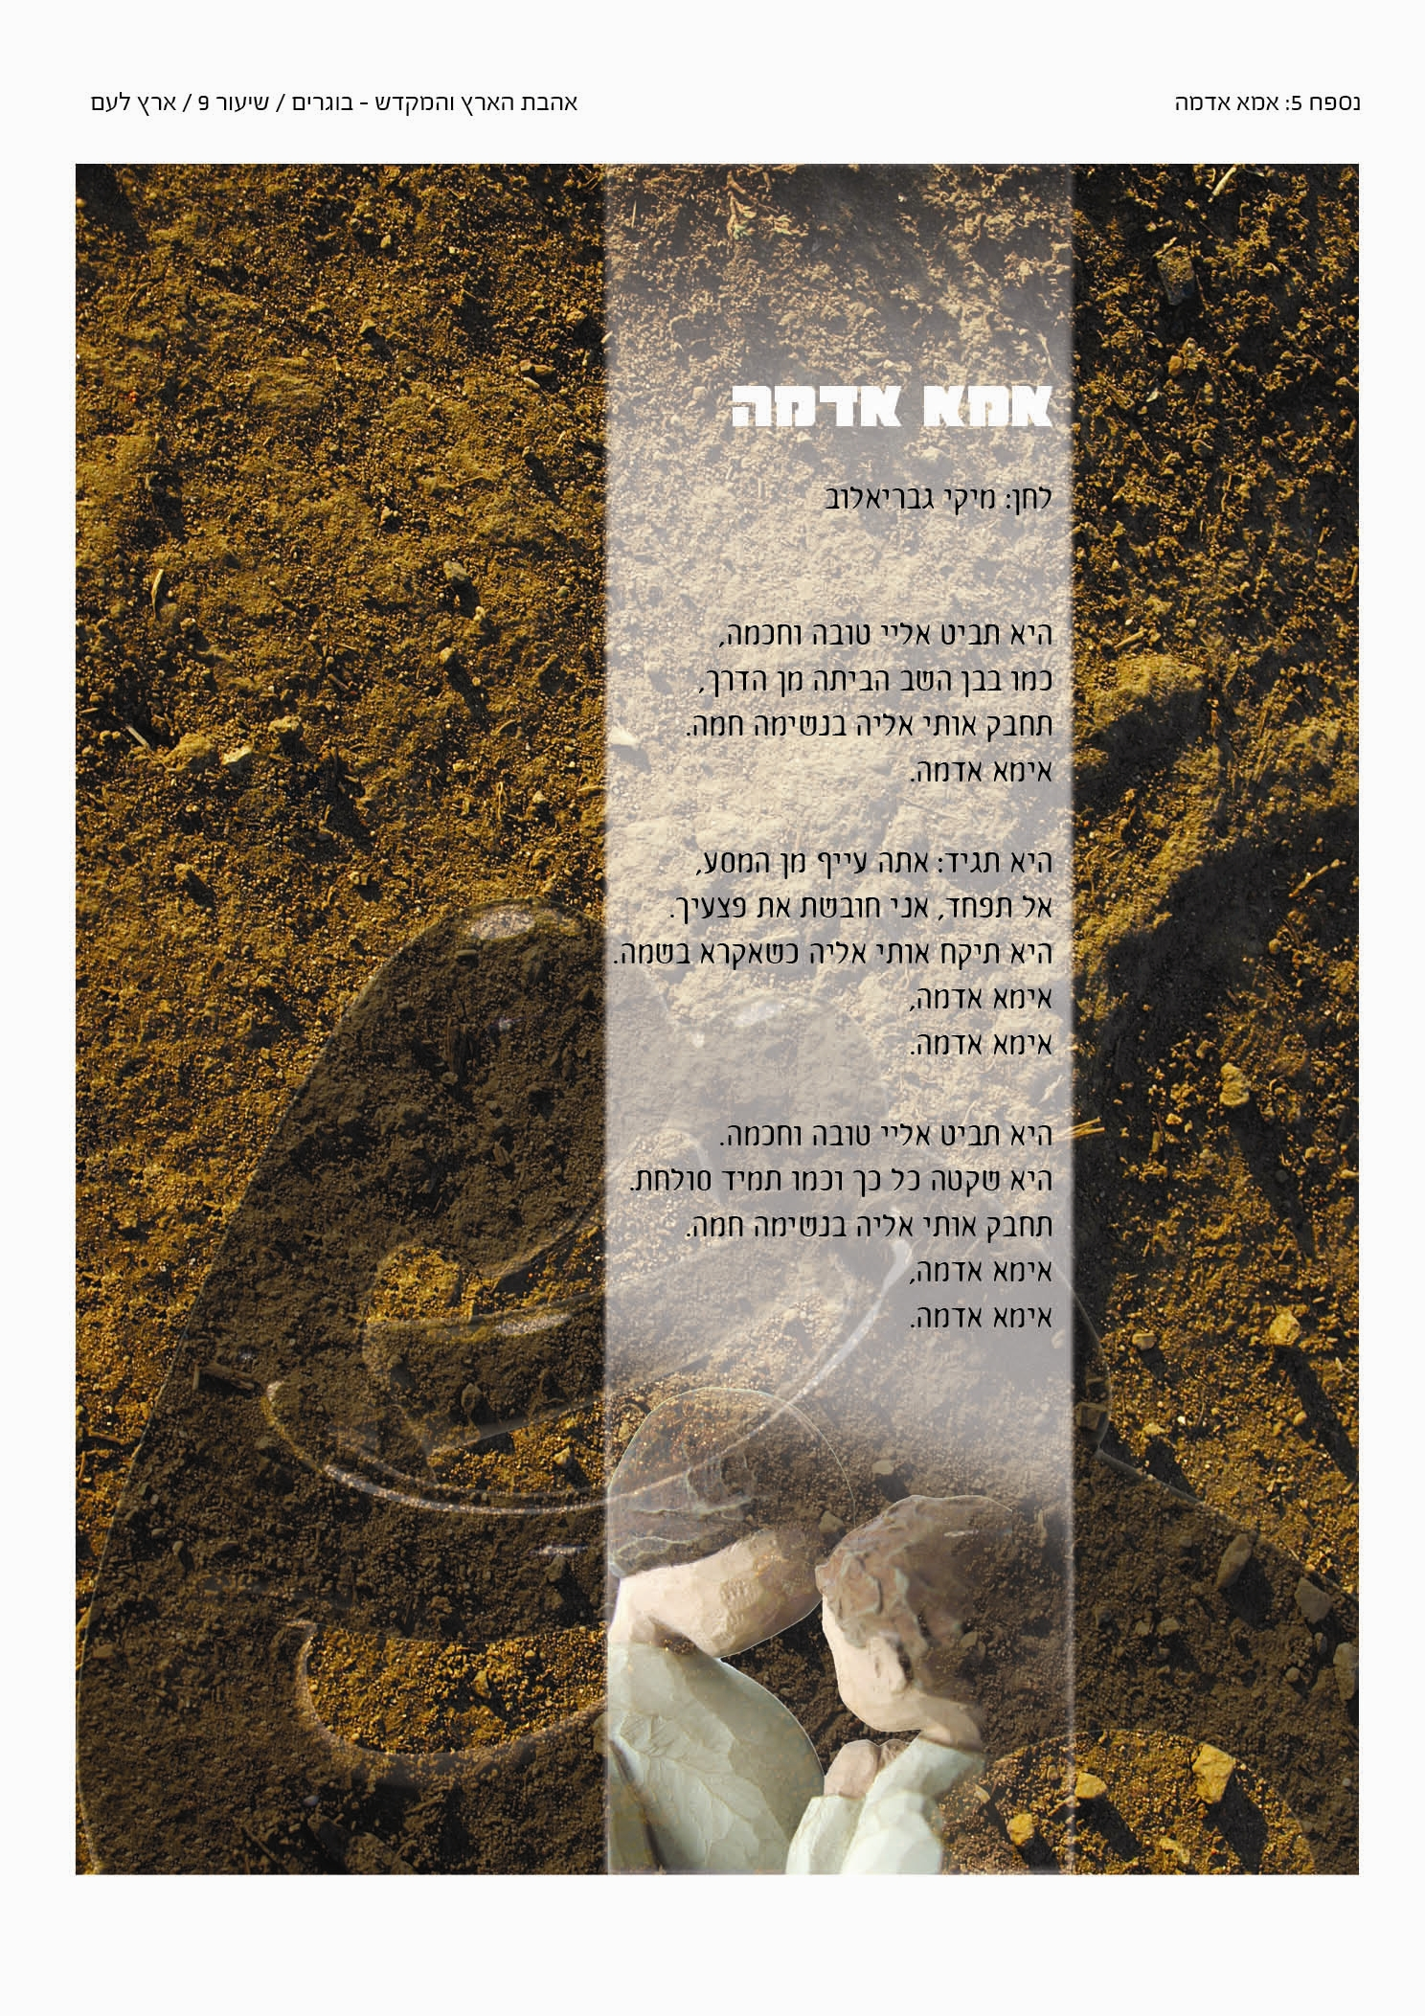
נספח 1 – אימא אדמה

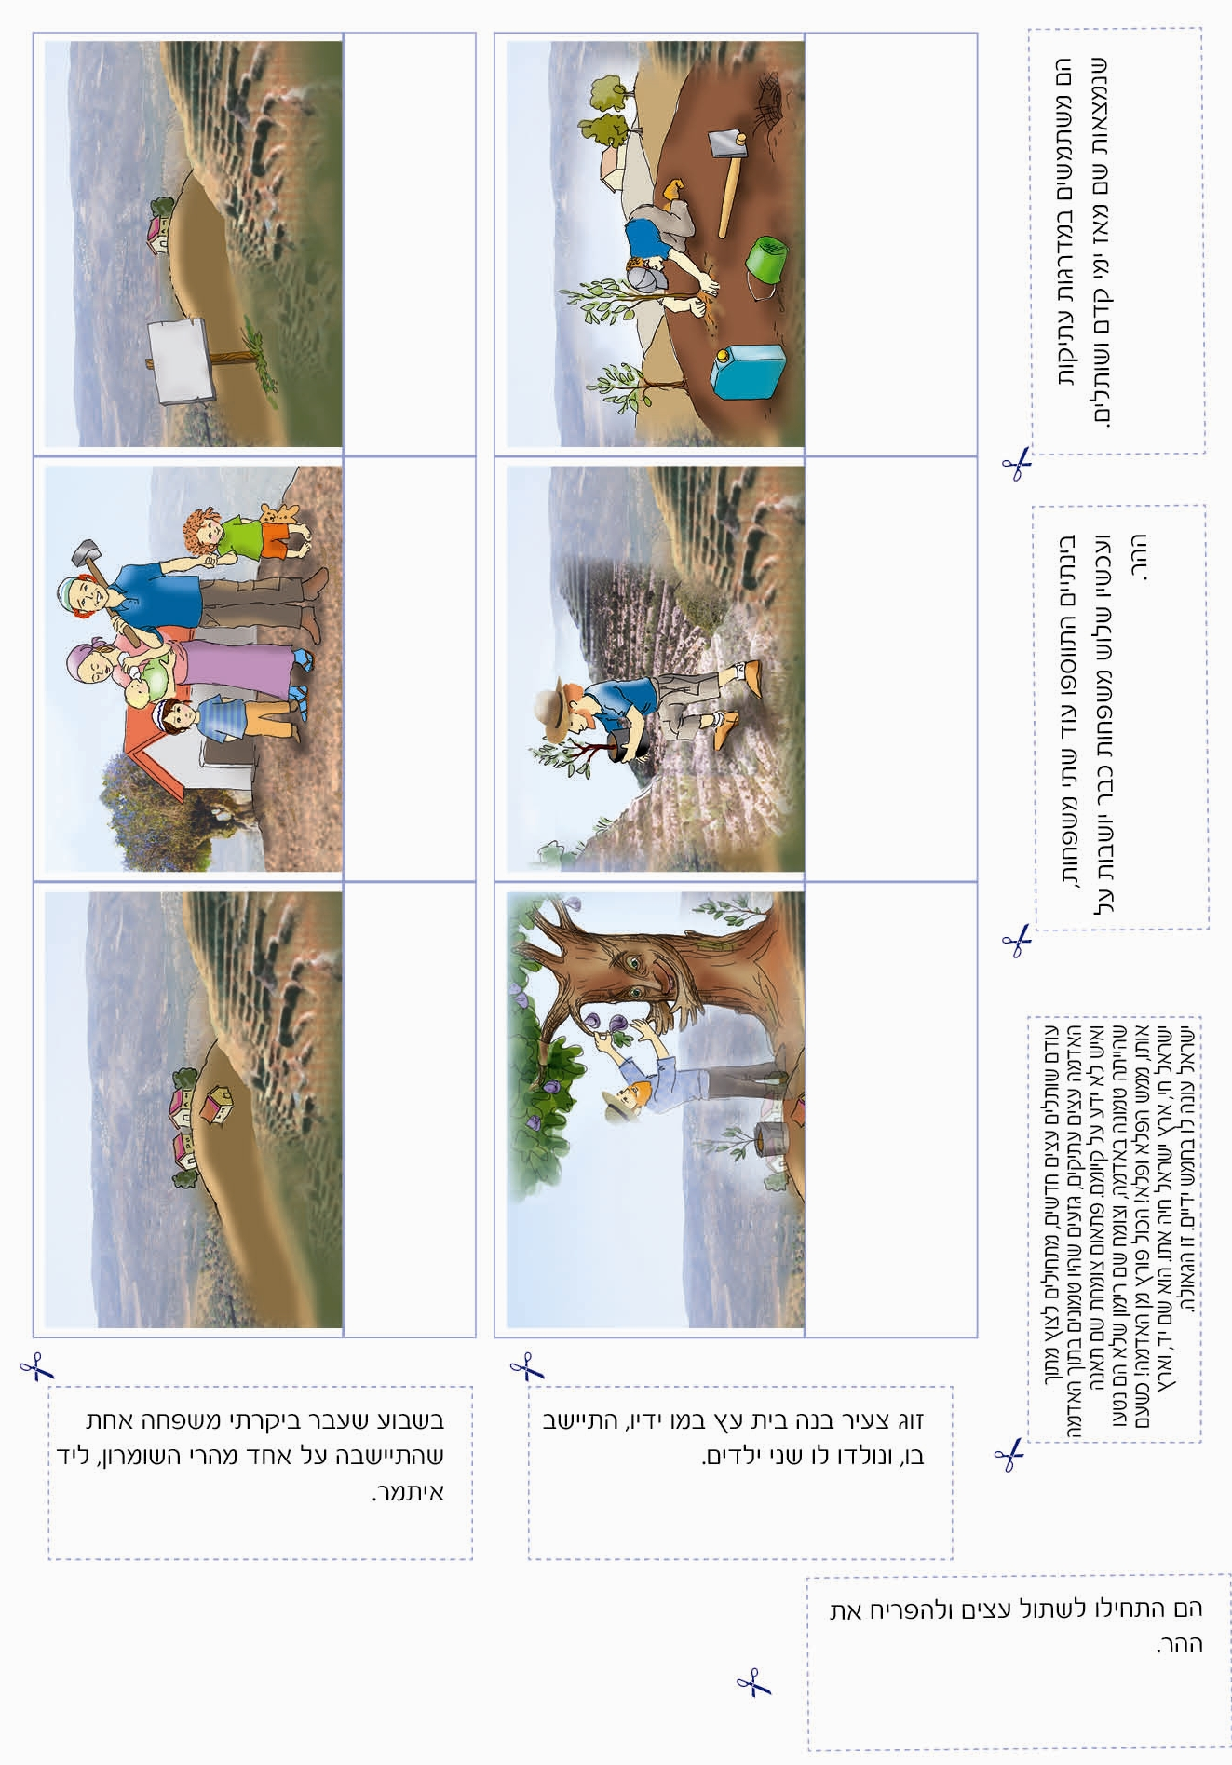
נספח 2 - קומיקס

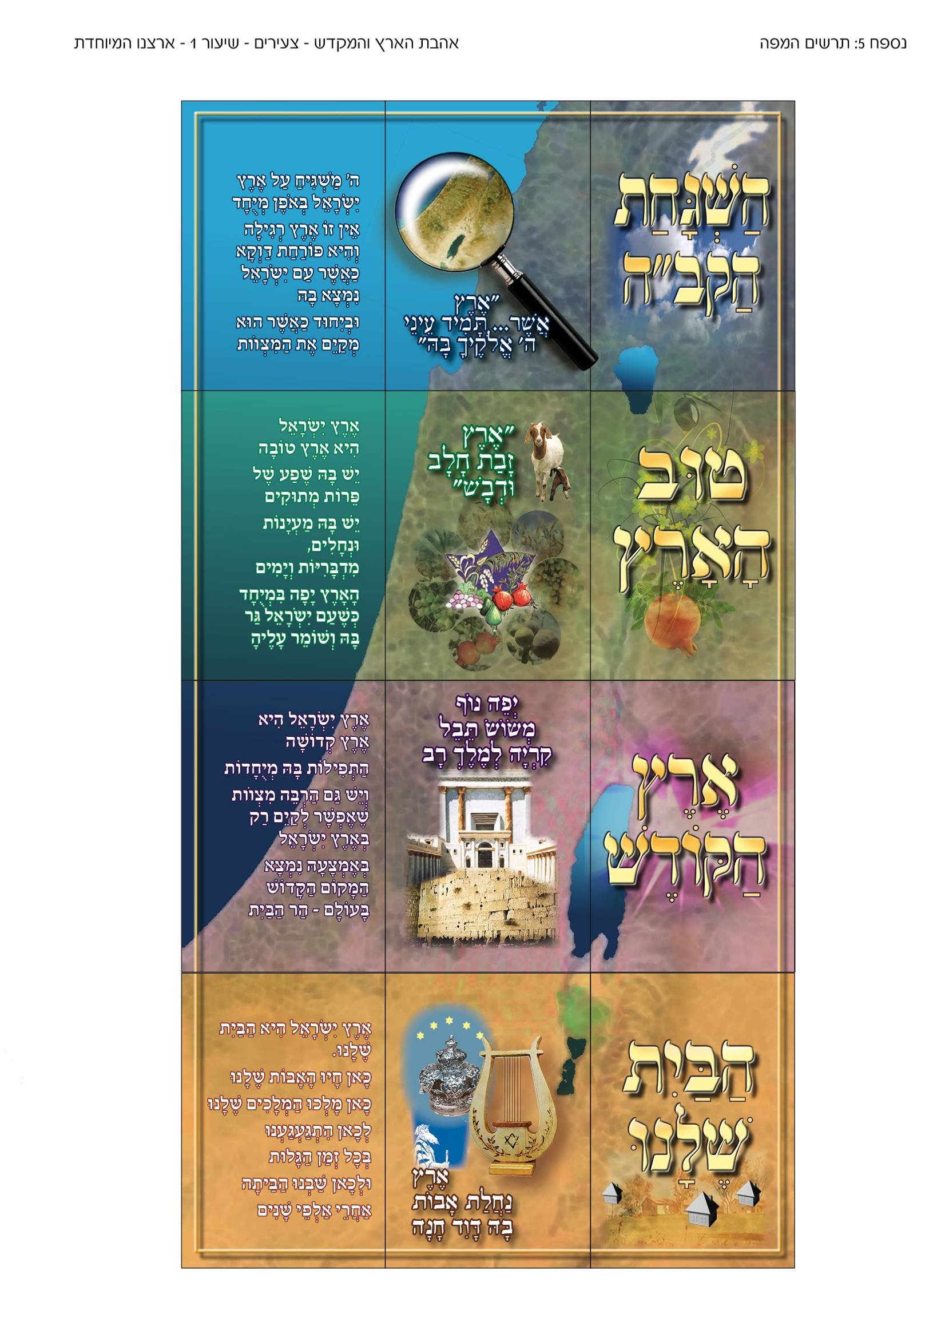
נספח 3 – משחק

